Рус телендә урта гомуми белем бирү мәктәбенең рус төркемендә укучылар өчен татар теленнән үткәрелә торган
мәктәп туры олимпиада биремнәре
2024/2025 уку елы, 6 нчы сыйныф

Олимпиадные задания школьного
тура по татарскому языку для общеобразовательных организаций с обучением на русском языке
(для изучающих татарский язык)
2024/2025 учебный год, 6 класс

Время выполнения – 120 минут
Максимальный балл –75

- Придумайте название рисунку (3 балла) и составьте 3 вопроса (9 баллов) (максимальный балл – 12)
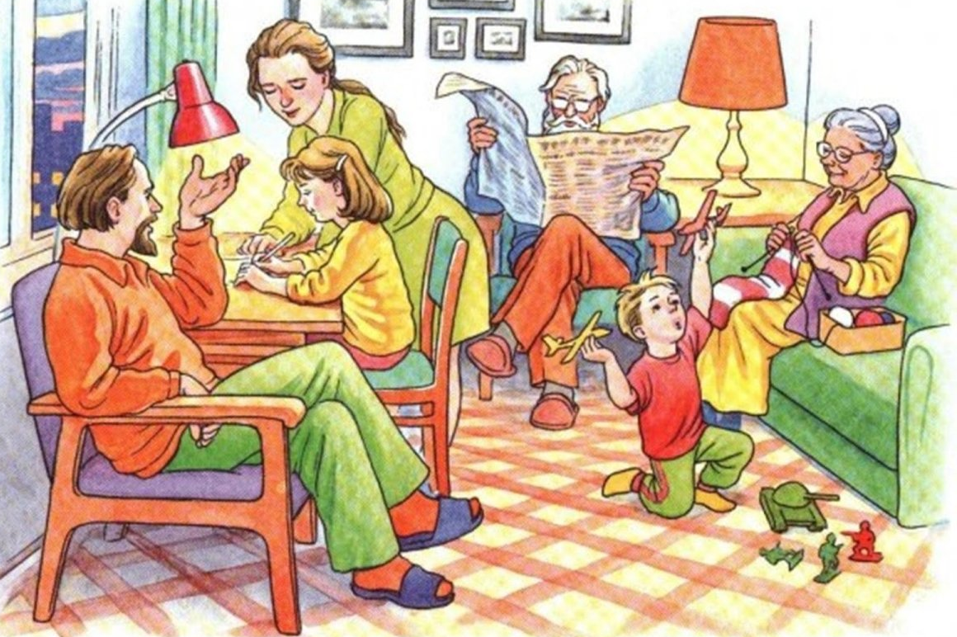
__________________________
1.________________________________________________________________
2. ________________________________________________________________
3. ________________________________________________________________

2. Прочитайте стихотворение, найдите и напишите пропущенное слово, которое подходит к тексту (максимальный балл – 4).
Газлы зәп-зәңгәр утта
әни пешерә _________.
Юган ярмасы сары,
исеме була тары.
Ярманы суга салды,
суны кайнатып алды.
Сөт өстәде аннары,
тоз өстәде аннары,
май өстәде аннары,
һәм _________ булды тары.
О чём стихотворение? Җавап ________________

3. Напишите антонимы (максимальный балл – 5).
1) авыл – __________
2) абый – __________
3) белемле – __________
4) эшләү – __________
5) яшүсмер – __________

4. В каждой строке дополни предложение подходящим по смыслу словом (максимальный балл – 4).
1) Республикабызның ___________ булган Казан − Идел буендагы иң борынгы шәһәрләрнең берсе.
2) Казанны һич тә _____________ манарасыннан башка күз алдына китереп булмый.
3) Тирә-якка нур бөркеп торучы бу манара Казанның йөзек кашына һәм ____________ символына әйләнде.
4) Яңа корылмалардан булган Кол Шәриф ___________ дә озаклап карадык.

5. Переведите предложения (максимальный балл – 14).
1) Каждое утро мы завтракаем вместе.
________________________________________________________________
2) Он редко получает письма.
_________________________________________________________________
3) Я помою посуду, а ты сходи в магазин.
__________________________________________________________________
4) В этом году октябрь теплый и солнечный.
_______________________________________________________________
5) Ты никогда не опаздываешь в школу?
__________________________________________________________________
6) Брат пришел рано из школы.
__________________________________________________________________
7) Мы поможем тебе сделать этот проект.
__________________________________________________________________

6. Предложения разбиты на части. Поставьте слова в правильном порядке и запишите (максимальный балл – 10).
1) беркайчан | соңга | ул |калмый | да | мәктәпкә
_____________________________________________________________
2) була | гадәттә | салкын | көз | яңгырлы| һәм
_____________________________________________________________
3) китаплары | аз | китапханәсендә | бик | татар | мәктәп
______________________________________________________________
4) авылда | көзен | елны | казыйбыз| һәр | бәрәңге | без
______________________________________________________________
5) бу | ул | җәйге | китапларны | укыячак | ялларда
______________________________________________________________

7. Допишите окончания слов в предложениях (максимальный балл – 6).

№ | Предложения | Макс.кол-во баллов – 6 | Баллы
1. | Хәзер уку____ да, тормыш_____ да Интернет_____ башка күз алдына китереп тә булмый. | 1,5
2. | Компьтер – хәзер без______ иң якын дустыбыз. | 0,5
3. | Дәрес_________ куллану өчен кирәкле материал_______, презентация________ мин компьютер______ эшлим яки Интернет______ табам. | 2,5
4. | Дус_________, сыйныфташ_________ белән дә мин күбрәк Интернет аша аралашам. | 1
5. | Интернет аша мин Англия_______ Эрина исемле кыз белән таныштым. | 0,5

8. Переведите рекламные слоганы (максимальный балл – 5).
1) «Летайте самолетами Аэрофлота» _____________________________________
2) «Мы работаем, вы отдыхаете»_________________________________________
3) «Будущее зависит от тебя» ____________________________________________
4) «Найдётся всё» __________________________________________________
5) «Вместе мы сила — голосуем за Россию!»
__________________________________________________________________
9. Напишите о том, что любит делать ваша семья в выходные. (за каждое верное предложение – 3 балла, максимальное количество баллов – 15).
____________________________________________________________________________________________________________________________________________________________________________________________________________________________________________________________________________________________________________________________________________________________________________________________________________
__________________________________________________________________

